Государственное бюджетное учреждение Самарской области
«Самарское ветеринарное объединение»

ЦИСТЕЦЕРКОЗ (ФИННОЗ)
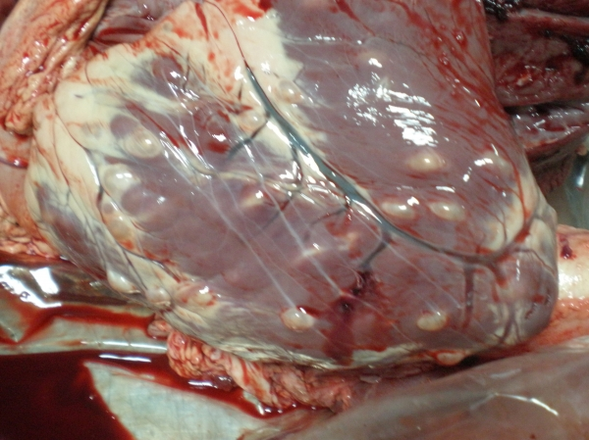
Цистицеркоз (финноз, cysticercosis ) - гельминтоз, вызываемый личиночной стадией бычьего цепня семейства Taeniidae, класса Cestoda, отсюда название болезни человека - тениаринхоз. Заболевание характеризуется острым или хроническим течением в результате поражения личинками (цистицеркусами) поперечно полосатой мускулатуры дефинитивных хозяев. Локализация личинок-скелетная мускулатура, мышцы языка, сердца, наружные и внутренние жевательные мышцы, реже-печень и мозг. Это паразитарное заболевание продуктивных и человека, протекающее чаще бессимптомно, снижающее продуктивность животных. Заболевание характеризуется острым и хроническим течением в результате поражения личинками поперечнополосатых мышц промежуточных хозяев. Источником инвазии является больной тениаринхозом человек. Крупный рогатый скот является промежуточным хозяином гельминта – бычьего цепня. Половозрелая форма цепня паразитирует годами в тонком отделе кишечника человека (его длина достигает 10 м), выделяя во внешнюю среду членики, содержащие более 100 тысяч яиц каждый. Во внешней среде яйца сохраняют инвазионные свойства до 18 месяцев. Животные заражаются в результате заглатывания с кормом и водой зрелых члеников или яиц цепня, выделяемых с фекалиями человека. Вышедшие из яиц в организме промежуточного хозяина зародыши проникают в кровь, а затем в мышцы, печень и другие органы, в том числе и в сердце, где превращаются в инвазионных цистицерков. При сильном заражении цистицерками у животных могут наблюдаться повышение температуры тела, иногда возбуждение, отказ от корма, нарушение пищеварения, ухудшение работы сердца, при исследовании крови – эозинофилия. В некоторых случаях наблюдаются отеки, асцит, исхудание, зуд кожи, болезненность брюшных и грудных мышц. По истечении 1-2 недели с момента заражения симптомы сглаживаются, и животные выглядят клинически здоровыми. Возбудителем тениаринхоза человек заражается при употреблении мяса, пораженного цистицерками. Это обычно происходит тогда, когда мясо недостаточно подвергнуто термической обработке. В кишечнике человека под влиянием желчи и кишечных соков цистицеркусы выворачивают сколекс (в пузыре он во ввернутом внутрь состоянии), и при помощи мощных присосок он прикрепляется к слизистой тонкой кишки. В дальнейшем личинка быстро растет и развивается, достигая половой зрелости за 2,5—3 мес. Зрелые цестоды ежесуточно выделяют в среднем 6—8 члеников, а за год — 2,5 тыс., или около 51 млн 100 тыс. яиц. Продолжительность жизни тениаринхуса в кишечнике человека более 10 лет.
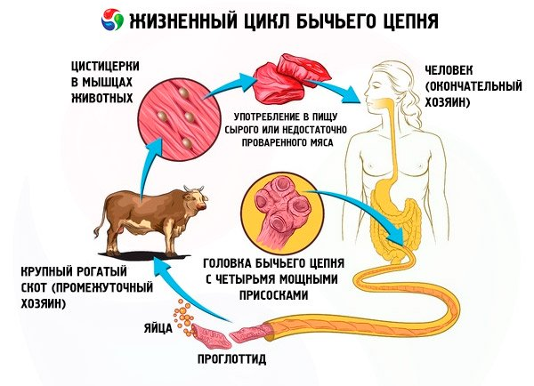
Диагностика: В большинстве случаев заболевание у животных протекает бессимптомно, диагностировать его можно только при проведении ветеринарно-санитарной экспертизы продуктов убоя. Лечение больных животных не разработано. В целях предупреждения заболевания проводится комплекс ветеринарных и медико-санитарных мероприятий. Санитарная оценка: На основании требований действующих нормативных документов в области ветеринарии - при обнаружении на 40 кв. см разреза мышц головы или сердца и хотя бы на одном из разрезов мышц туши более трех живых или погибших финн тушу, голову и внутренние органы направляют на утилизацию.
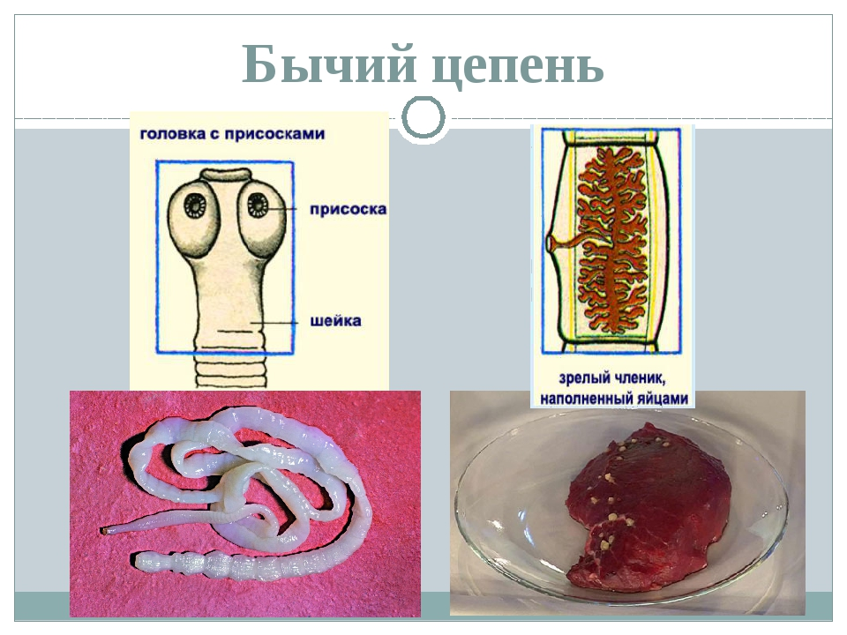
Уважаемые граждане! НЕ ПОДВЕРГАЙТЕ ОПАСНОСТИ СВОЕ ЗДОРОВЬЕ! Приобретайте продукты животноводства только в установленных местах после проведения ветеринарно-санитарной экспертизы. Любой потребитель вправе потребовать от продавца заключение о безопасности продукции!

